Trong Tab **View** --> chọn **New Windows** --> mở file thứ 2 trong cửa sổ mới hiện lên --> **Arrange All**

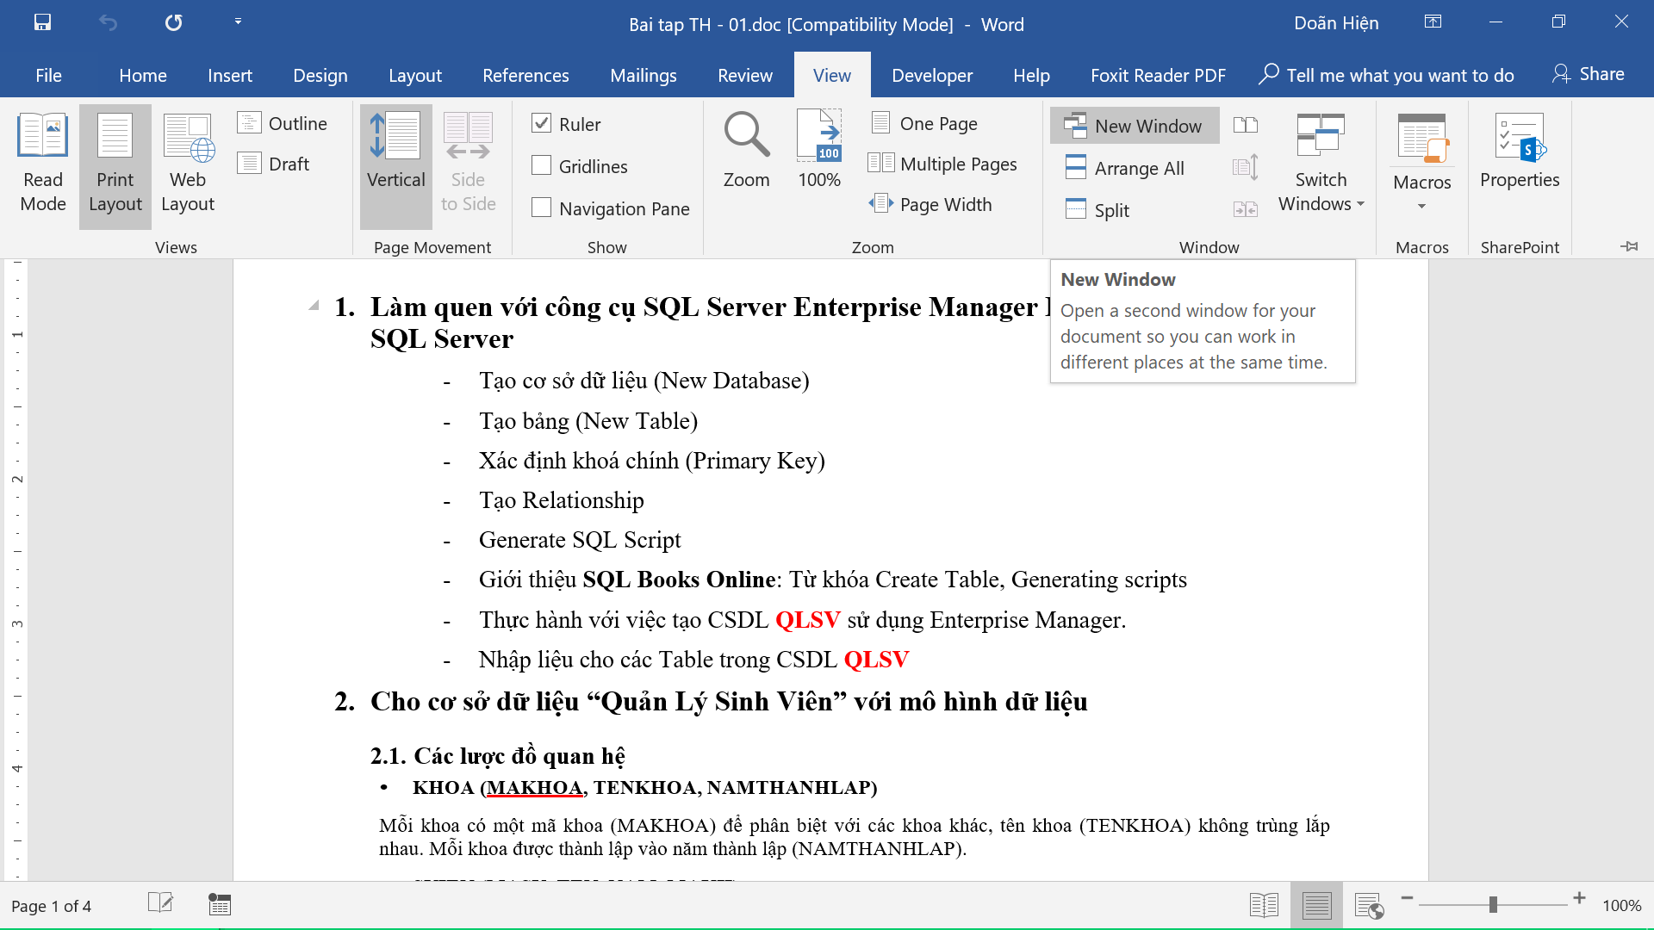

1. Trong cửa sổ File 1, Tab View --> click **View Side by Side**.  
   2. Click chọn cửa sổ File 2 --> click **Synchronous Scrolling**.

